«СОГЛАСОВАНО»  (Заведующий  Рамешковским  районным отделом образования)  «___» _________ 2013 г. __________(Боброва Н.А. )  «СОГЛАСОВАНО»  (ОГИБДД МОМВД России «Бежецкий»)  «___» __________ 201 г. _________ ( капитан полиции Навроцкий А.В.) |  |  | «УТВЕРЖДАЮ»  Директор МОУ  «Никольская ООШ»  «___» ________ 2013г.  __________Н.Г. Степанова.

ПАСПОРТ
дорожной безопасности образовательного учреждения
(т и п о в о й)
Муниципальное образовательное учреждение
«Никольская основная общеобразовательная школа»
(наименование образовательного учреждения)

2013г.
Общие сведения
_____Муниципальное образовательное учреждение___________________
______ «Никольская основная общеобразовательная школа»_____________
Тип ОУ __общеобразовательное учреждение__________________
Юридический адрес ОУ: 171418, Тверская область, Рамешковский район, с. Никольское, ул. Центральная, д.56
Фактический адрес ОУ: 171418, Тверская область, Рамешковский район,
с. Никольское, ул. Центральная, д.56

Руководители ОУ:
Директор (заведующий) Степанова Наталья Георгиевна 848(244) 26-3- 21
(фамилия, имя, отчество) (телефон)
Заместитель директора
по учебно- воспитательной
работе Кузьмина Татьяна Арсеньевна 848(244)26-3-17
(фамилия, имя, отчество) (телефон)
Ответственные работники
муниципального органа
образования методист РМК РРОО Шувалова Дарья Владимировна
(должность) (фамилия, имя, отчество)
___________848(244) 2- 13-64_______
(телефон)
Ответственные от Старший инспектор ОГИБДД
Госавтоинспекции МО МВД России «Бежецкий»
капитан полиции _А.В. Навроцкий_
(должность) (фамилия, имя, отчество)

__________48_(231)_20 - 5-74___
(телефон)

Ответственные работники
за мероприятия по профилактике
детского травматизма инспектор по пропаганде
ОГИБДД МО МВД России
лейтенант полиции
(должность) Чернова Ю.Н.
(фамилия, имя, отчество)
________48 (231) 20-5-36__________
(телефон)

Руководитель или ответственный
работник дорожно-эксплуатационной
организации, осуществляющей
содержание УДС∗, ТСОДД генеральный директор 848(244) 2-17-63
__Балашов П.А.
(фамилия, имя, отчество) (телефон)
Количество учащихся _____24______________________________
Наличие уголка по БДД ___имеется (на_I_этаже – правая рекреация)
(если имеется, указать место расположения)
Наличие класса по БДД ____не имеется___________________
(если имеется, указать место расположения)
Наличие автогородка (площадки) по БДД ___нет____________

Наличие автобуса в ОУ ___нет______________________________
(при наличии автобуса)
Владелец автобуса ______________________________________________
(ОУ, муниципальное образование и др.)

Время занятий в ОУ:
1-ая смена: 8:30 – 14:10
внеклассные занятия: 14:10 – 16:40

Телефоны оперативных служб:
01 – Пожарная охрана
02 – Полиция_______
03 – Скорая помощь__
2-18-02 - Штаб ГО и ЧС
848(244) 2-17-63 - УДС

Содержание
- План-схемы ОУ.
- пути движения транспортных средств к местам разгрузки/погрузки и рекомендуемых безопасных путей передвижения детей по территории образовательного учреждения.

- Информация об обеспечении безопасности перевозок детей специальным транспортным средством (автобусом).
  - маршрут движения автобуса до ОУ;
  - безопасное расположение остановки автобуса ОУ.

III. Приложения:

Маршрут движения автобуса ОУ

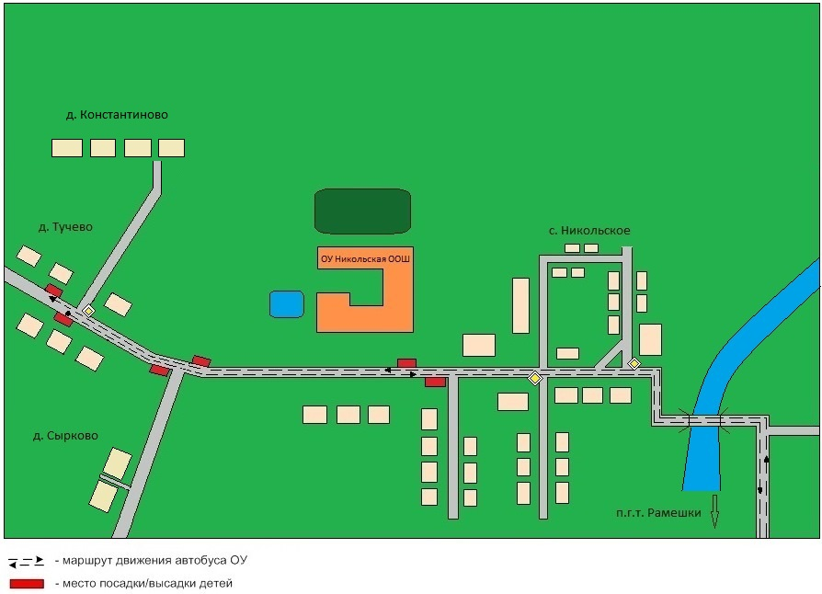

Безопасное расположение остановки автобуса у ОУ

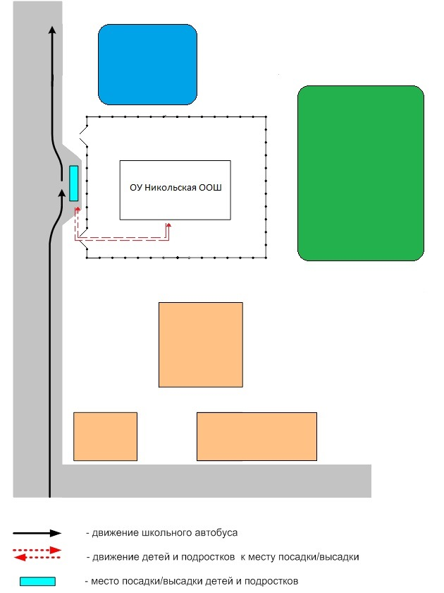

∗ Дорожно-эксплуатационные организации, осуществляющие содержание УДС, несут ответственность в соответствии с законодательством Российской Федерации (Федеральный закон «О безопасности дорожного движения» №196-ФЗ, КоАП, Гражданский кодекс).

